Versionshinweis:
Dieser Artikel beschreibt eine neue Funktion von UCware 6.2.

Makeln (App)
Bei ein- und ausgehenden Gesprächen wechselt die UCware App automatisch in den Anruf-Modus.
Nach erfolgreicher Rufannahme können Sie bei Bedarf einen weiteren Anruf starten und zwischen den Gesprächen hin- und herwechseln (makeln).
 | Gehen Sie dazu wie folgt vor:  - Pausieren Sie das laufende Gespräch bei Bedarf mit .  Andernfalls geschieht dies nach dem nächsten Schritt automatisch.  - Tippen Sie auf .  - Wählen Sie eine Rufnummer und tippen Sie auf .  Alternativ wählen Sie einen zurückliegenden Anruf aus dem Journal  oder einen Kontakt aus dem Telefonbuch aus.  Sie werden mit dem gewünschten Teilnehmer verbunden.  - Wechseln Sie mit  zwischen den Gesprächen hin- und her.  Alternativ können Sie beide Teilnehmer miteinander  verbinden oder eine Konferenz eröffnen.  Nach Abschluss aller laufenden Gespräche wechselt die App automatisch in den Standard-Modus.
  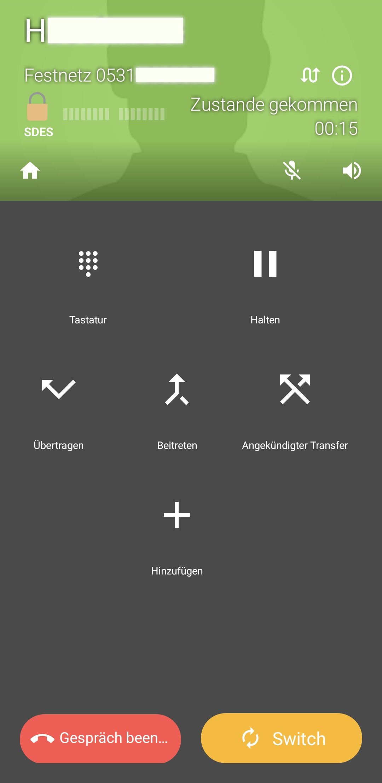 Android
  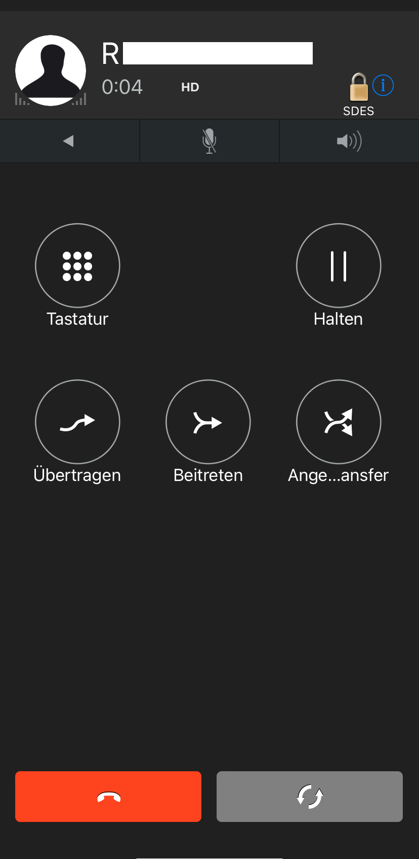 iOS

